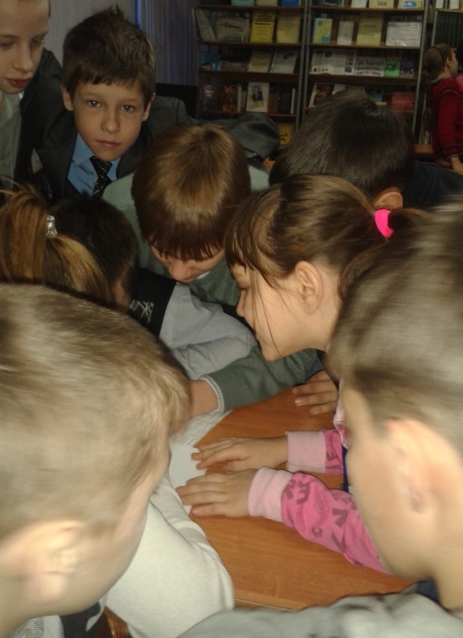
В рамках декады русского языка и литературы 5 февраля между 5 «б» и 5 «г» классами в библиотеке была проведена игровая программа КВН « Калейдоскоп загадок».
Цель этой игры – развитие интереса к литературе, к чтению.
Ребята инсценировали басни Крылова, отгадывали литературных героев, читали наизусть отрывки из произведений А.С. Пушкина, читали скороговорки, «кто быстрее».
Жюри оценивало игру команд. Победила команда учащихся 5 «г» класса

Орыс тілі мен әдебиет пәндерінің онкүндік аясында 5 ақпан күні 5 «б» және 5 «г» сыныптар арасында «Жұмбақтар калейдоскопы» атты КТК ойын бағдарламасы өткізілді.
Бұл ойынның мақсаты – оқушылардың әдебиетке деген қызығушылықтарын дамыту.
Балалар Крылов жазушының мысалдарын сахналап көрсетті. Олар әдеби батырлардың есімдерін шешіп, А.С.Пушкин өлеңдерінің үзіндісін жатқа оқыды. Жаңылтпаштар сайысы «Кім жылдам» ойынында жалғасын тапты.
Әділқазылар екі топтың бағасын беріп отырды. Жеңіске 5 «г» сынып оқушылары жетті.

